DODATEK Č. 2
KE SMLOUVĚ O NÁJMU NEBYTOVÝCH PROSTOR
C. 019000002716
který uzavřely níže uvedeného dne, měsíce a roku na základě vzájemného konsenzu a za následujících podmínek tyto smluvn í strany:

Vysoké učení technické v Brně Sídlem: Antonínská 548/1 , 601 90 Brno IČ: 00216305
DIČ: CZ00216305
Bankovní spojení: účet č. 111043273/0300 vedený u ČSOB, a.s.
Zastoupené : Ing. Vladimírem Kotkem, kvestorem

na straně jedné a dále v textu pouze jako „pronajímatel"

a

Rudolf Kubičko
Místem podnikání: Marie Majerové 473/6 , 638 00 Brno IČ: 41561571
DIČ: CZ460219763
Nájemce je plátcem daně z přidané hodnoty

na straně druhé a dále v textu pouze jako „nájemce"

Smluvní strany se tímto dohodly na změně čl. IV„ odst. 1, čl. V„ odst. 1, čl. VI., odst. 6 a čl. XIII. , odst. 1 Smlouvy o nájmu nebytových prostor č. 019000002716 ze dne 26.2.2009, které nově zní:

- Doba trvání nájmu

- Tato nájemní smlouva se uzavírá na dobu

  - neurčitou od 1. července 2011.

- Nájemné

  - Nájemce se za užívání nebytových prostor zavazuje pronajímateli hradit nájemné ve výši: 9.505,­
Kč měsíčně.

- Plnění a služby poskytované v souvislosti s nájmem

6. Další služby se nájemce zavazuje pronajímateli hradit na základě jejich vyúčtování vedle nájemného. Cena těchto dalších služeb je stanovena dohodou smluvních stran a činí 5.894,- Kč bez DPH měsíčně. Na úhradu těchto dalších služeb je pronajímatel oprávněn nájemci v souladu se zákonem č. 235/2004 Sb„ v platném znění, vystavit daňový doklad - fakturu, přičemž za den uskutečnění zdanitelného plnění se v takovém případě považuje první kalendářní den v měsíci, nebo den vystavení daňového dokladu - faktury v měsíci, ve kterém nájem trval.

XIII. Jistota

1. Nájemce se zavazuje do 15-ti (slovy: patnácti) dní od podpisu této smlouvy složit zejména k zajištění svých případných závazků z této smlouvy k rukám pronajímatele nebo na jeho bankovní účet částku ve výši: 22.038,- Kč jako jistotu pronajímatele. Jestliže nájemce jistotu ve výši a lhůtě dle

předchozí věty nesloží, tato smlouva se od počátku ruší. Nájemce je v takovém případě povinen uhradit pronajímateli veškeré vzniklé náklady vyplývající z jeho užívání prostor specifikovaných v čl. li této smlouvy . S tím obě smluvní strany projevují svůj bezvýhradný souhlas .

Příloha č. 1 smlouvy - plánek a specifikace nebytových prostor - se doplňuje o přílohy tohoto dodatku. Příloha č. 3 smlouvy - výpočtový list - se nahrazuje přílohou tohoto dodatku.
Tento dodatek byl vyhotoven ve 3 (slovy: třech) stejnopisech s platností originálu, přičemž nájemce obdrží 1 (slovy: jedno) a pronajímatel 2 (slovy: dvě) vyhotovení.
Tento dodatek č. 2 je nedílnou součástí výše uvedené Smlouvy o nájmu nebytových prostor. Tento dodatek nabývá účinnosti 1.7.2011.

Ostatní ustanovení Smlouvy o nájmu nebytových prostor se nemění.

Přílohy: Plánky a specifikace nebytových prostor Výpočtový list od 1.7.2011

V Brně dne 30.6.2011

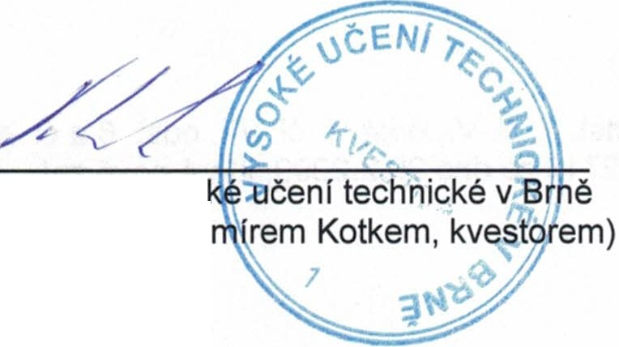pronajímatel (Vyso zastoupeno Ing. Vladi

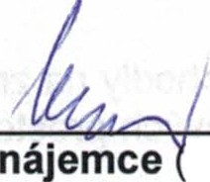Rudolf Kubičko)

2

,..,

·.J

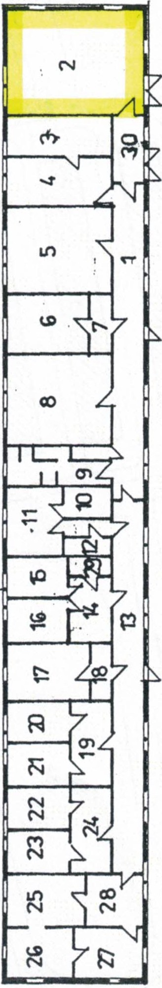1' 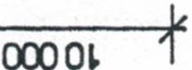

>

·

o o
cn

•.„
-·f..

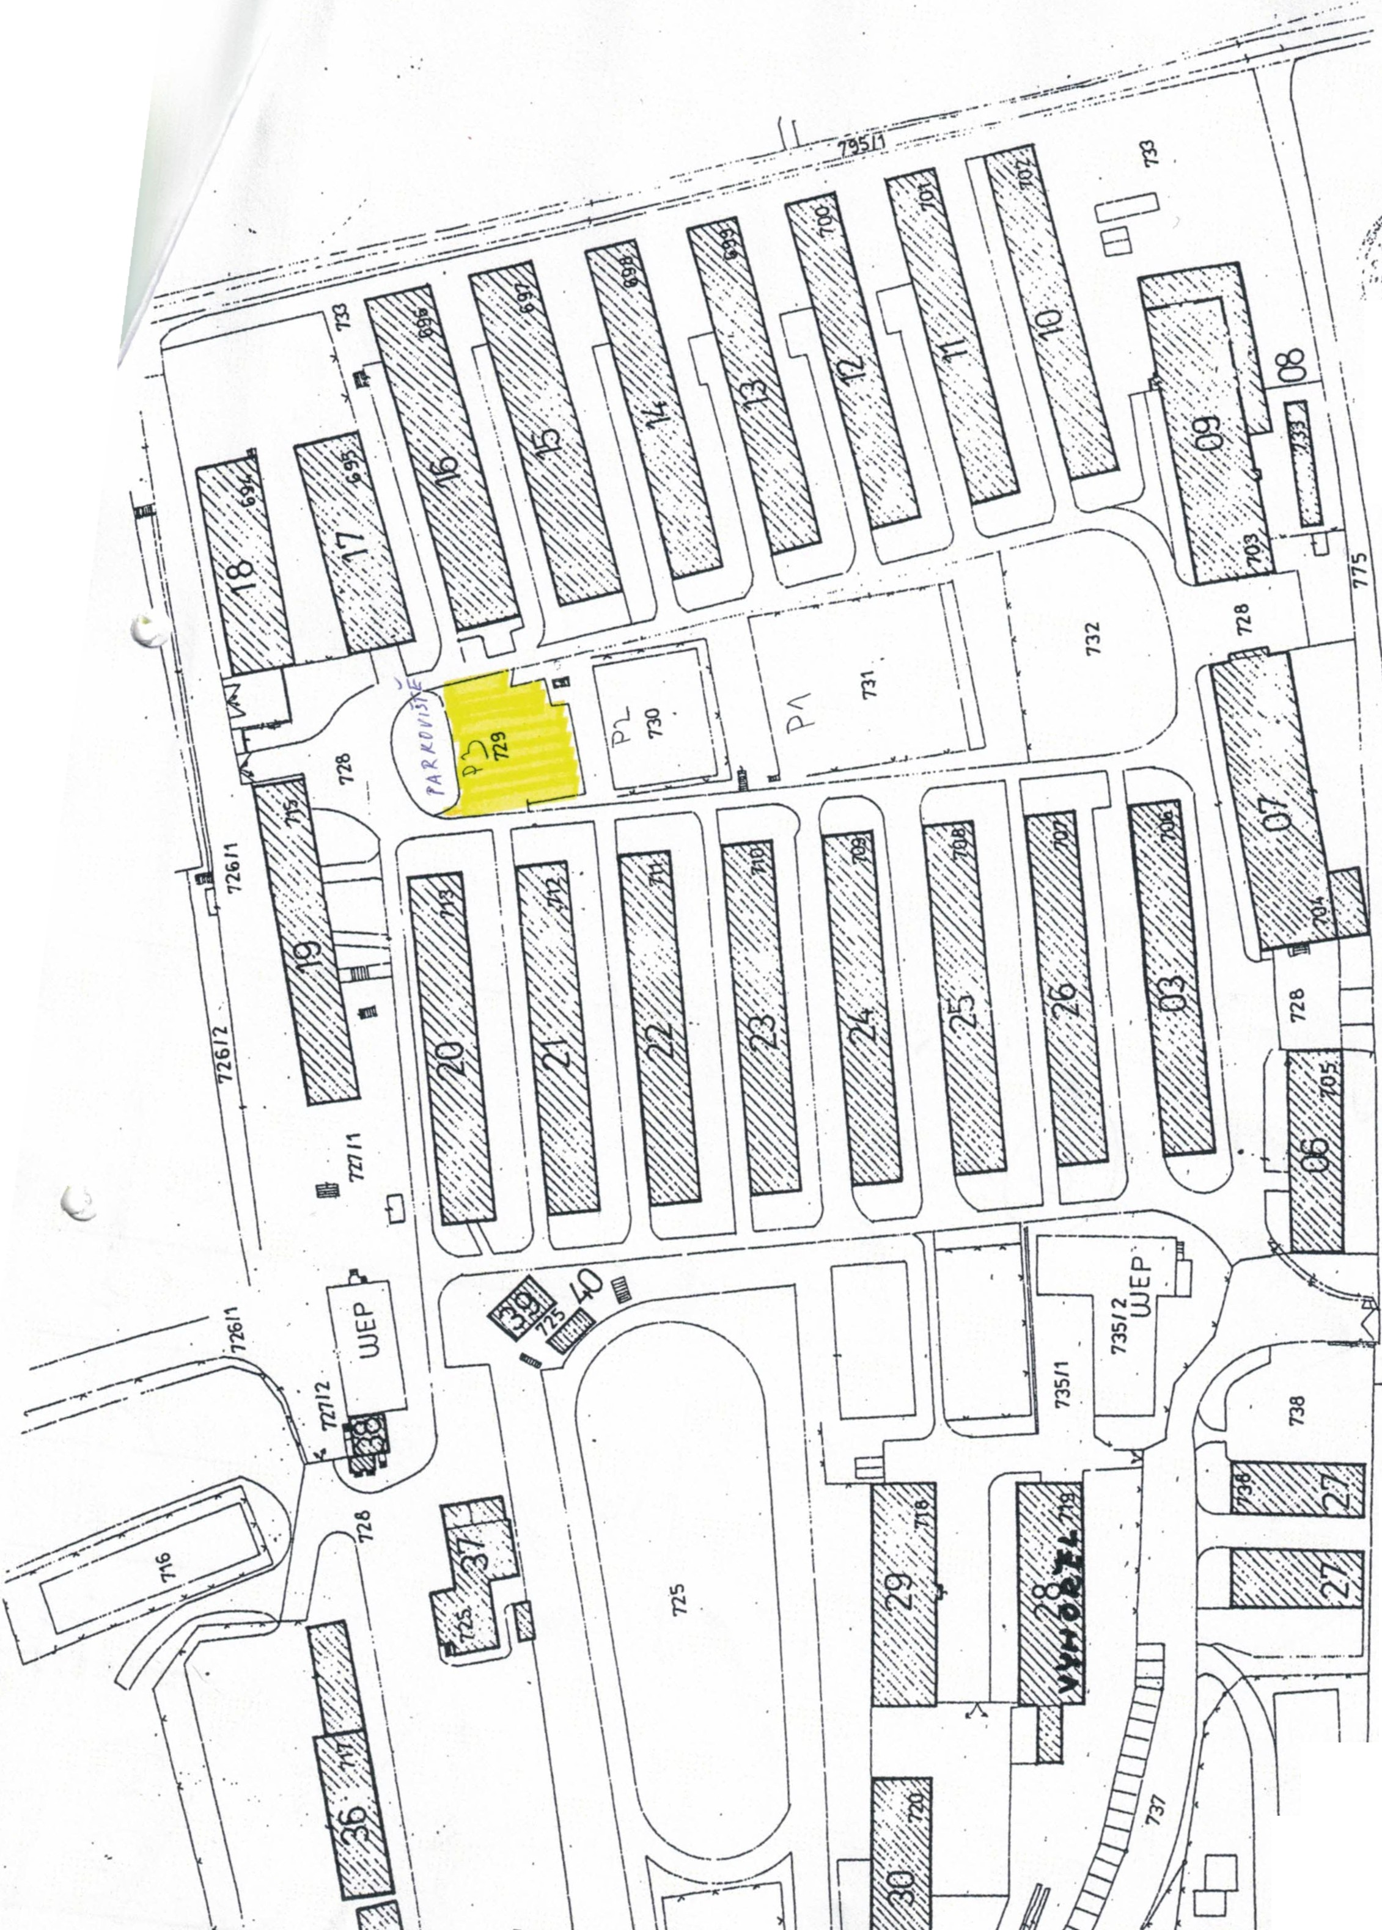

:;-• •!
··„. >', • . • .
. .-.:'.·;· i.·

I
l

!
I
i
! .

I .
I f \ ·
\ I i
:· w ;l t
I a ,I
·' ··2: l' f!
g· .,
.

'
---------!-· ) i
---------()-.. - . .-. . ' ť p.,\l\.,Q\J \·\E®

. • • „ „
·'

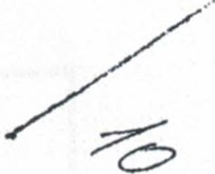

.:;+..
.,
·-..9

'-!

- ; I
I
. / /
I
(' I ?/

„

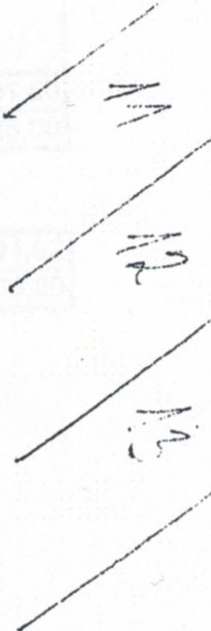f·
I
I
I
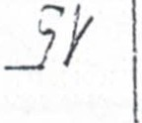I

l.
. ··--·J.

„I ?-
I

I

Výpočtový list k nájemní smlouvě:

Nájemce: Rudolf Kubičko Objekt:
č. 11
č. 20
Příloha č. 3

Kraví hora
míst. č. 2(73m2) mlst. č. 3(18,82m2),

Nájemné Platnost od 1.7.2011 4(38 ,16m2), 5(19, 14m2), 6(19,17m2), 7(9,42m2) , 8(8,97m2)

Kancelárské prostory | Plocha v m2 | I | 76.151 |  | I 52 543,50
 | Sazba za 1 m2 | I | 690.001
Skladové prostory | Plocha v m2 | I | 110,531 |  | I 43 106,70
Sazba za 1 m2 I 390.001
f
Parkovací mlsto Počet mlst I 2.001 I 600,0 Sazba nákl. vůz I 300.001

Počet mlst I 1.001 I 200 ,0 Sazba os . vůz I 200 .001

Ostatní plochy Plocha v m2 I 40.001 I 8 800,00 Sazba za 1 m2 I 220 .001
Ročni nájemné celkem I 114 050,20

Cena za nájemné

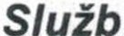uz 1y
měslčnl platba I 9 505,00

Měslčnl platby | !Sazba za m2 | 3121
 | !Plocha (m2) | 226,681
Cena za služby |  | Služby celkem | I | 70 724,16
 |  | Měslčnl platba I 5 894,00

Elektrická ene ie
Cena za el.energii

obj. č. 11 Celková částka za rok 567,00 Měslčnl platba 48,00

v ob!.č. 20(místnostl č. 3 - 8) elektrická energie měfena li cencovaným elektroměrem viz smlouva o sdružených službách

Vodné + stočné
Pitná voda: Sráf ková voda:
Počet osob I 101 IPlocha (m2) I 226,681 Spotřeba vody za rok (m3) I 153,00I IMnožství srážkové vody (m3) I 217,611

Vodné a stočné celkem
Cena za vodné a stočné

ICelková částka za rok I 1 4 691, 00 IMěslčnl platba I 1225,00

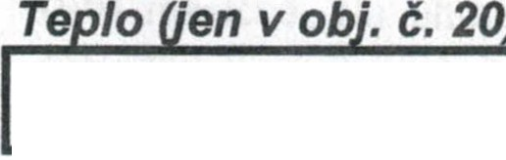
Cena za teplo
Celková částka za rok 64 391, 92
Měslčni platba
5 366,00
celkem: 22 038,00 Kč/měslc

Všechny uvedené ceny jsou bez DPH.

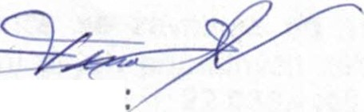

za pronajfmatele·

Dne: 30.6.2011 . / A (
za nájemce: L-J

Zpracoval: Matěji Kubičko Rudolf Krav! hora - 1

